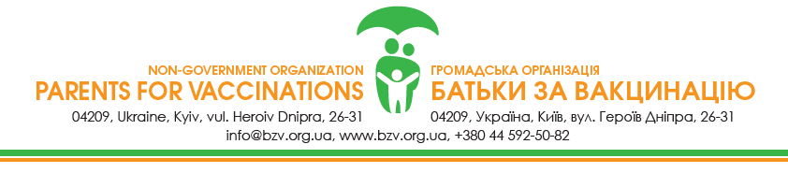

|  |  |
| --- | --- |
| № 13-02-07/17  13.02.2017 | **Членам Національної технічної групи експертів з питань імунопрофілактики**  (за списком) |

Шановні колеги!

За інформацією волонтерів ГО «Батьки за вакцинацію» та лікарів, з якими співпрацює наша організація, в Україні спостерігають випадки призначення медичного відводу від щеплень за протипоказаннями, які, на думку авторів звернень, не є виправданими. Зрозуміло, що відтермінування вакцинації, особливо, передбаченої Календарем профілактичних щеплень, наражає на небезпеку здоров’я самої дитини і оточуючих її осіб. Загалом, така ситуація заважає підвищенню охоплення вакцинації в України до рекомендованих ВООЗ показників.

Нам відомо, що протипоказання до щеплень регламентуються Наказом МОЗ України 16 вересня 2011 року № 595 (у редакції наказу МОЗ України від 11 серпня 2014 року № 551), але його тлумачення лікарями та батьками може відрізнятися. З іншого боку, не секрет, що визначені цим документом протипоказання до щеплень по деяким питанням відрізняються від європейської практики.

В зв’язку з цим просимо Національну технічну групу експертів з питань імунізації терміново переглянути перелік протипоказань до проведення вакцинації для дітей та дорослих, спираючись на висновки доказової медицини та з урахуванням рекомендацій ВООЗ.

Наперед вдячний за розуміння та співпрацю,

**Голова Правління ГО «Батьки за вакцинацію»,**

**член НТГЕІ Тимофій Бадіков**